Хроленок М.С. 5 класс. Биология. 11.11.2021

Тема 1 (7 ч.). Введение. Клеточное строение организмов
Урок № 5 по теме: «Клетка. История изучения клетки.»
«Лабораторная работа 2. «Приготовление микропрепарата кожицы чешуи лука»»

Цель: сформировать у учащихся представление об истории изучения клетки и изучить технологию приготовления микропрепарата кожицы лука, рассмотреть органоиды растительной клетки.

Задание № 1. Прочитать теоретический материал.

Клетка — элементарная единица живого, обладающая признаками организма: способна расти, развиваться, реагировать на изменения, происходящие в этой среде. Изучение клетки стало возможным с момента создания микроскопа. Английский физик и ботаник Роберт Гук, рассмотрев срез пробки пробкового дуба обнаружил, что она состоит из ячеек, похожих на соты, которые он назвал клетками Наука, изучающая строение и отправление клеток, называется цитологией.
Для приготовления микропрепарата кожицы чешуи лука необходимо:
1. Приготовить микроскоп к работе, настроить свет, предметное и покровное стёкла протереть салфеткой и пипеткой капнуть каплю слабого раствора йода на предметное стекло (1).
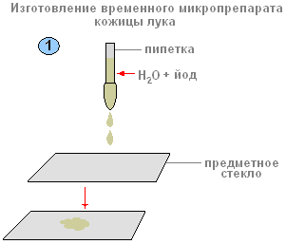

2. Взять луковицу. Разрезать её вдоль и снять наружные чешуи. С мясистой чешуи оторвать иголкой кусочек поверхностной плёнки пинцетом. Положить его в каплю воды на предметном стекле (2).
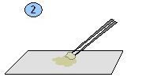
3. Осторожно расправить кожицу препаровальной иглой (3) и накрыть покровным стеклом (4)

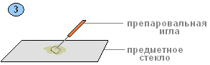
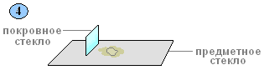

5. Временный микропрепарат кожицы лука готов (5)
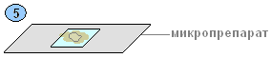

Приготовленный микропрепарат необходимо рассматривать при увеличении в 56 раз (объектив х8, окуляр х7). Осторожно передвигая предметное стекло по предметному столику, находим такое место на препарате, где лучше всего видны клетки.
Наблюдаем, на микропрепарате видны продолговатые клетки, плотно прилегающие одна к другой (6). Можно рассмотреть клетки на микроскопе при увеличении в 300 раз (объектив х20, окуляр х15) (7)
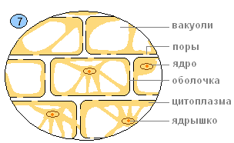
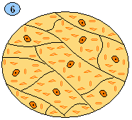

При большом увеличении (7) можно рассмотреть плотную прозрачную оболочку с более тонкими участками — порами. Внутри клетки находится бесцветное вязкое вещество — цитоплазма (окрашена йодом). В цитоплазме находится небольшое плотное ядро, в котором находится ядрышко.

Задание 2. Записать выполненную лабораторную работу 2 в тетради

Одиннадцатое ноября
Лабораторная работа № 2
Приготовление микропрепарата кожицы чешуи лука
Цель: изучить приготовление микропрепарата кожицы чешуи лука и обнаружить там органоиды растительной клетки.
Ход работы:

1. Теоретическая часть

- Изучение клетки стало возможным с момента – ……
- Цитология – это ……
- Клетка – это ……

2. Практическая часть
Зарисовать и подписать клеточное строение кожицы чешуи лука стр.33 рис.16.

Вывод: в результате проведенной лабораторной работы мною изучено клеточное строение кожицы чешуи лука. Клетка чешуи лука состоит из ___________________________.

Задание для контроля. Повторить § 8. Отвечать на вопросы № 1,3 письменно в тетради.

Задание, выполненное в письменном виде, может быть сфотографировано или отсканировано и отправлено в виде файла. Для обратной связи можно использовать электронную почту maria_emily@mail.ru, социальные сети ВК (https://vk.com/ma_riika)

